单页应用搜索引擎优化

编码清单

指导老师：王鹏伟

作者：赖信涛

班级：软件131320125

学院：计算机科学与技术

一、设计平台搭建

1.1.1 开源工具选择

数据库使用MongoDB。因为数据库要存储的大量有关页面信息的内容，结构化比较差，关系简单。所以在这里选择了NoSQL数据库。管理方面使用官方的mongoDB命令行。

编辑器使用Vim。Vim编辑器支持VimScript，可以实现例如宏这样的高级功能。本系统需要用到各种类型的脚本，例如DockerFile，JavaScript，Python，shell等，所以使用纯文本编辑器，可以兼容编辑各种文档。shell使用zsh，因为zsh自动补全功能强大，为开发带来了不少便利。终端使用tmux，因为本系统涉及各种服务以及后台程序，不可避免地要运行很多终端窗口，用tmux这样对多窗口友好的B/S架构进行开发再好不过。版本控制使用Git[12]。本系统在Github进行开源，使用分布式的版本控制工具控制版本，方便其他开发者参与到本项目中。

1.1.2 设计平台配置

本系统大多数工作都在终端完成，所以对系统并没有特殊的要求，只要支持Linux的shell即可，本系统设计过程中使用的工具都可以通过Linux系统的终端工具编译安装。硬件配置如表1-1所示：

表 1-1 开发环境配置

|  |  |
| --- | --- |
| 开发环境要求 | |
| CPU | 主频2.5Ghz以上 |
| 内存 | 至少4GB |
| 硬盘空间 | 1G左右 |

1.1.3 生产环境服务器的要求

本系统的模块以服务的模式运行，各个模块之间使用端口进行网络通讯，所以耦合行非常低，可以分开部署。故本系统对硬件的要求很低，取决于目标网站的大小，对于硬件，没有明确的配置要求。如果有必要，可以使用集群的方式灵活部署。

软件方面，只要服务器是Linux内核并且安装了Docker即可，除此之外没有其他要求。

二、编码模块

在代码的组织中，将项目的代码当道wzc目录下，文档，及其他资料都放到单独的目录下。代码组织的部分，所有模块都作为文件夹存放（也就是Python的模块）。系统所有代码如图所示：

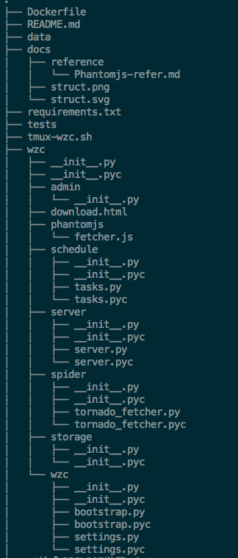

图 系统代码的组织

其中，DockerFile是Dock制作镜像所使用的脚本，requirements.txt中注明了本系统所用到的所有pip依赖。Tmux-wzc.sh是快速启动系统的脚本。Wzc文件夹下的每一个文件夹与本系统的模块所对应。

三、代码的托管

本项目使用Git进行版本控制，代码托管在Github。

仓库地址：https://github.com/laixintao/wzc